Отчет
о мероприятиях антинаркотической направленности, проведённых
на удалённой основе в библиотеках муниципального образования Павловский район
за январь 2024 года.
№  п/п | Наименование муниципального образования | Наименование мероприятия  (краткая информация о мероприятии, скриншот) | Место проведения, ссылки на используемые сайты | Дата, время проведения | Кол-во просмотров/посетителей
1 | Упорненское СП | 16 февраля на официальном сайте МБУ «Библиотека МО Упорненское СП» и в сообществе Вконтакте прошел час полезной информации «Здоровье в семье», где было рассказано о том, как важно развивать и поддерживать здоровый образ жизни в семье.  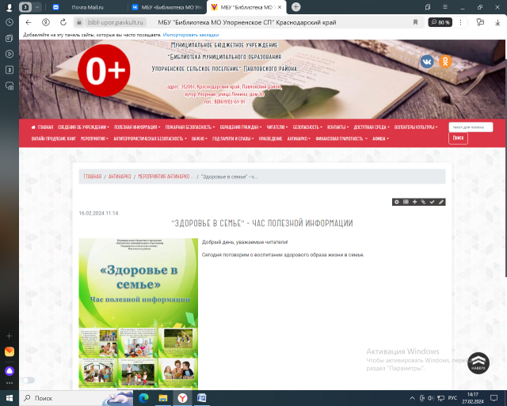 | х.Упорный, ул.Ленина, 30  МБУ «Библиотека МО Упорненское СП»  https://bibl-upor.pavkult.ru/item/1798115  https://vk.com/public204749909?w=wall-204749909_373 | 16.02.2024  11.14 | 15 просмотров/0 посетителей

Информацию предоставил:
Директор МБУ «Библиотека МО Упорненское СП» Павловского района А.С. Богунова

